บทที่ 12

การทดลองและผลการทดลอง

หลังจากที่ได้พัฒนาโปรแกรมตามที่ได้ออกแบบไว้ในบทที่ 11 แล้ว จำเป็นต้องมีการทดสอบโปรแกรมที่ได้พัฒนาโดยทดลองติดตั้งโปรแกรมกับเครื่องที่มีระบบปฏิบัติการต่างๆ กัน แล้วทดลองใช้โปรแกรมติดต่อเพื่อขอใช้งานเอฟทีพีกับเซิร์ฟเวอร์ที่มีการเปิดบริการโพรโตคอลเอสเอสเอชและมีสิทธิ์เข้าใช้บริการการถ่ายโอนแฟ้มข้อมูล

12.1 จุดประสงค์ของการทดลอง
- ทดสอบการใช้งานของโปรแกรมที่พัฒนาขึ้นตามโพรโตคอลมาตรฐานของโพรโตคอลเอสเอสเอชว่าสามารถทำงานได้อย่างถูกต้องหรือไม่
- ทดสอบการใช้งานของโปรแกรมในแต่ระบบปฏิบัติการต่าง ๆ ที่มีการติดตั้ง JVM (Java Virtual Machine)
- ตรวจสอบความถูกต้องของการใช้งานและขั้นตอนการทำงานของโปรแกรม IsagFTP และประเมินผลว่าประสิทธิภาพของโปรแกรมที่ได้

12.2 การทดลองการใช้งานโปรแกรม
12.2.1 การทดลองใช้โปรแกรมเอฟทีพีเดิม
โปรแกรมเอฟทีพีที่ไม่มีการเข้ารหัสถูกใช้กันอย่างแพร่หลาย มีทั้งแบบที่เป็นแบบโหมดข้อความ (text mode) และแบบโหมดกราฟิก ซึ่งในที่นี้จะได้ทดลองให้เห็นถึงความไม่ปลอดภัยจากการใช้งานโปรแกรมเอฟทีพีเดิม
รูปที่ 12-1 แสดงให้เห็นตัวอย่างการใช้งานโปรแกรมเอฟทีพีในรูปแบบโหมดข้อความ จะเห็นว่าผู้ใช้จำเป็นต้องป้อนข้อความเป็นคำสั่งในการถ่ายโอนแฟ้มข้อมูล ทำให้ผู้ที่เริ่มใช้จำเป็นต้องจดจำคำสั่งเหล่านี้ ตัวอย่างโปรแกรมเอฟทีพีนี้เป็นโปรแกรมเอฟทีพีที่มากับระบบปฏิบัติการวินโดว์
จากภาพผู้ใช้ที่มีรายชื่อ s1014031 ของเซิร์ฟเวอร์ diamond ซึ่งมีหมายเลขไอพีแอดเดรสคือ 161.246.4.3 ได้ทำการใช้โปรแกรมเอฟทีพีถ่ายโอนแฟ้มข้อมูล ไฟล์ .plan ซึ่งเป็นเท็กซ์ไฟล์ใช้ในการแสดงข้อความบรรยายของแต่ละผู้ใช้
ผู้ทดลองได้ใช้โปรแกรมในการดักจับแพ็กเก็ต (sniffer) ชื่อโปรแกรม Iris The Network Traffic Analyzer v2.0 ซึ่งสามารถดาวน์โหลดโปรแกรมทดลองใช้งานได้จากเว็ปไซต์ผู้พัฒนาคือ http://www. eeye.com

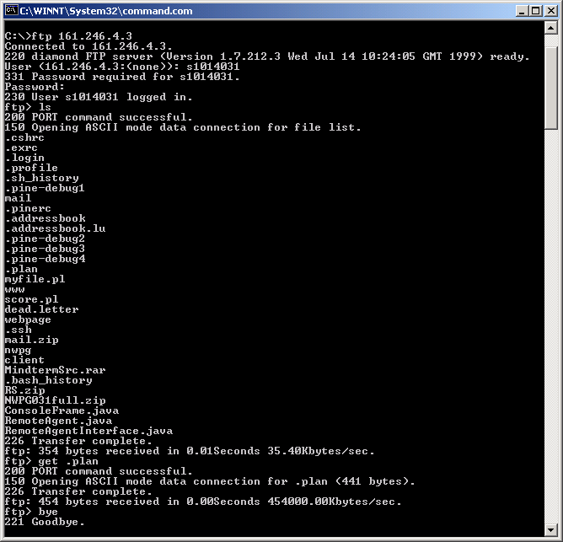

รูปที่ 12-1 โปรแกรมเอฟทีพีที่มากับระบบปฏิบัติการวินโดว์

รูปที่ 12-2 แสดงให้เห็นว่า มีการสร้างการเชื่อมต่อส่วนควบคุม (control connection) ระหว่างไคลเอ็นต์ หมายเลขไอพีแอดเดรส 161.246.6.140 พอร์ต 1351 เข้ากับเซิร์ฟเวอร์ หมายเลขไอพีแอดเดรส 161.246.4.3 พอร์ต 21 ซึ่งข้อมูลที่ผ่านในการเชื่อมต่อนี้สามารถดักจับและอ่านได้ทันที โดยสามารถดักจับและอ่านได้ทั้งสองทิศทางการส่ง จากรูป ผู้ดักจับสามารถนำเอาชื่อผู้ใช้และรหัสผ่าน s1014031 และ kit031 ตามลำดับ ไปใช้ในทางมิชอบได้ ทั้งนี้ผู้ใช้งานก็จะสูญเสียความเป็นส่วนตัวในการใช้งานไปด้วย เพราะผู้ดักจับสามารถล่วงรู้การใช้งานต่างๆของผู้ใช้ได้หมด เช่นในตัวอย่างนี้ ผู้ดักจับจะทราบว่าผู้ใช้ได้เข้ามาดาวน์โหลดไฟล์ .plan ไป โดยทราบได้จากคำสั่งเอฟทีพี RETR .plan

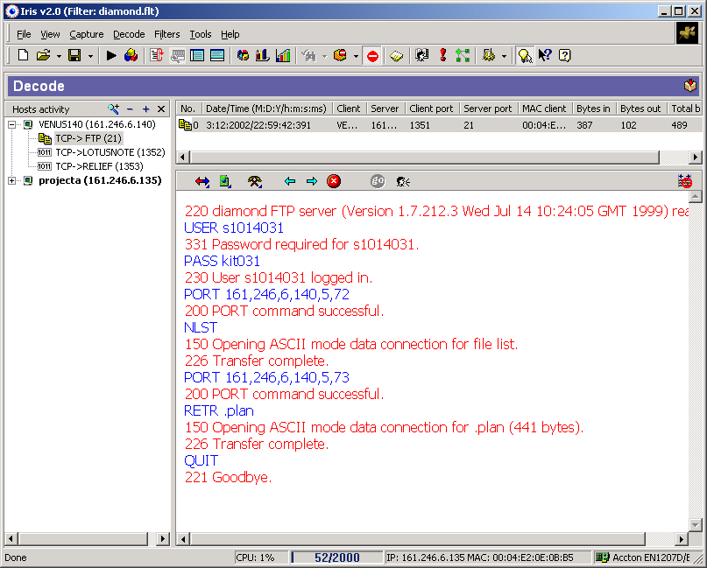

รูปที่ 12-2 แสดงข้อมูลในการเชื่อมต่อส่วนควบคุมของการถ่ายโอนแฟ้มข้อมูลที่ดักจับได้

ยิ่งไปกว่านั้น ในส่วนการเชื่อมต่อข้อมูล (data connection) นั้นก็สามารถดักจับได้เช่นกัน จากรูปที่ 12-2 จะพบว่าคำสั่ง PORT 161,256,6,140,5,72 ที่ส่งจากโปรแกรมฝั่งไคลเอ็นต์ ทำการร้องขอสร้างการเชื่อมต่อข้อมูลกับพอร์ตที่ 1352 ของไคลเอ็นต์ (คำนวณได้จากหมายเลขในการร้องขอ คือ (256*5)+72 = 1352) ทำให้เกิดการเชื่อมต่อข้อมูล จากนั้นโปรแกรมฝั่งไคลเอ็นต์จะนำส่วนการเชื่อมต่อข้อมูลนี้ในการร้องขอให้โปรแกรมบนฝั่งเซิร์ฟเวอร์ส่งรายการชื่อไฟล์มา ด้วยการส่งคำสั่ง NLST ไปให้โปรแกรมฝั่งเซิร์ฟเวอร์ผ่านส่วนเชื่อมต่อควบคุม รูปที่ 12-3 แสดงข้อมูลที่ถูกดักจับได้ที่ส่วนการเชื่อมต่อข้อมูล ส่งผลให้ผู้ดักจับสามารถล่วงรู้รายการไฟล์ของผู้ใช้ได้
ในกรณีคล้ายกัน ข้อมูลไฟล์ .plan ที่ผู้ใช้ร้องขอถ่ายโอนจากเซิร์ฟเวอร์ด้วยการที่โปรแกรมฝั่งไคลเอ็นต์ส่งคำสั่ง RETR .plan ก็สามารถถูกดักจับและอ่านได้ดังรูปที่ 12-4

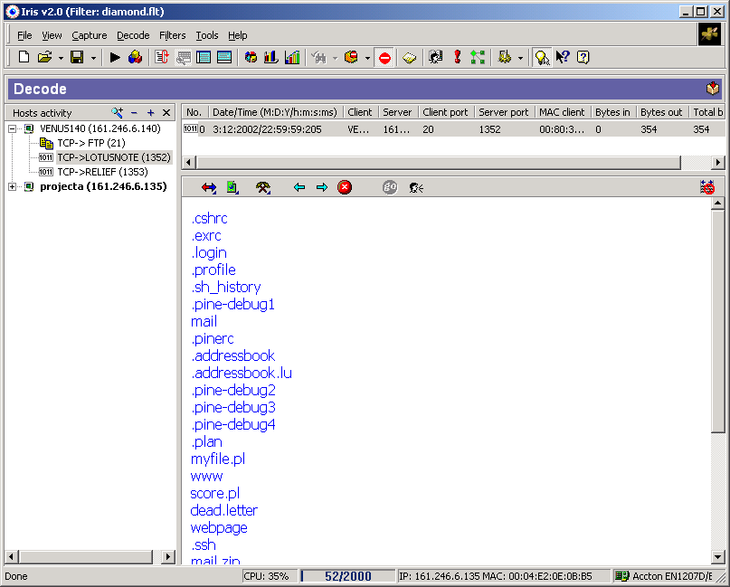

รูปที่ 12-3 แสดงรายการไฟล์ที่ดักจับได้จากส่วนการเชื่อมต่อข้อมูลของการถ่ายโอนแฟ้มข้อมูล

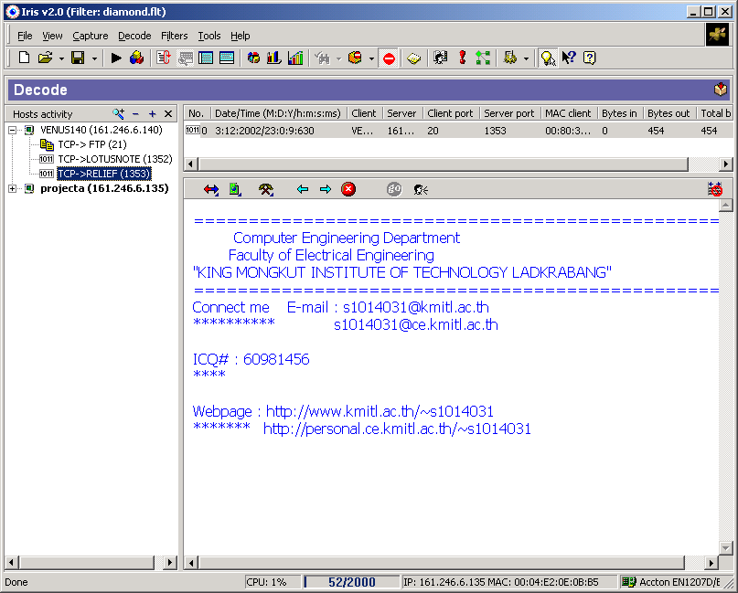

รูปที่ 12-4 แสดงข้อมูลไฟล์ที่ดักจับได้จากส่วนการเชื่อมต่อข้อมูลของการถ่ายโอนแฟ้มข้อมูล
การถ่ายโอนแฟ้มข้อมูลที่ไม่มีการเข้ารหัสแบบโหมดกราฟิก ก็สามารถถูกดักจับข้อมูล อธิบายได้คล้ายกันกับการถ่ายโอนแฟ้มข้อมูลที่ไม่มีการเข้ารหัสแบบเท็กซ์โหมด ดังรูปที่ 12-5, 12-6, 12-7 และ 12-8 ตามลำดับ
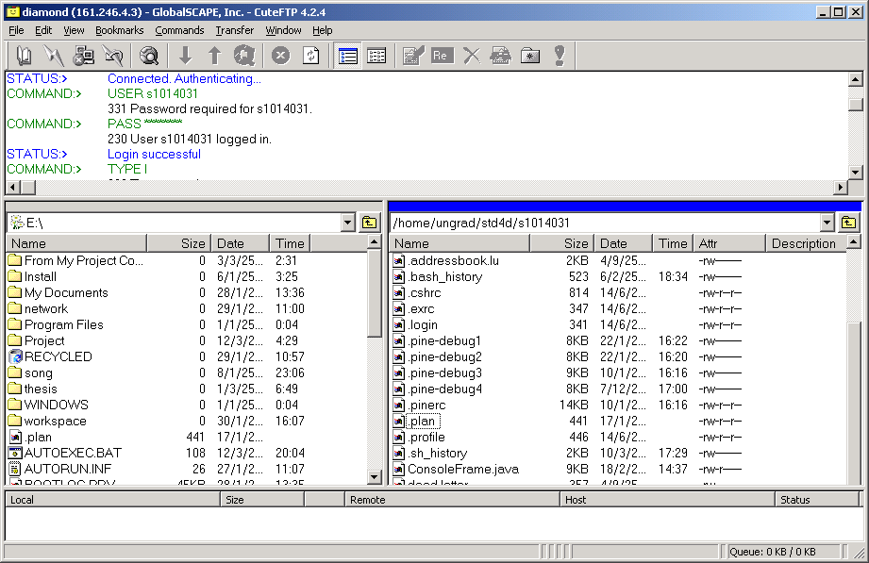

รูปที่ 12-5 โปรแกรมเอฟทีพีแบบกราฟิก CuteFTP
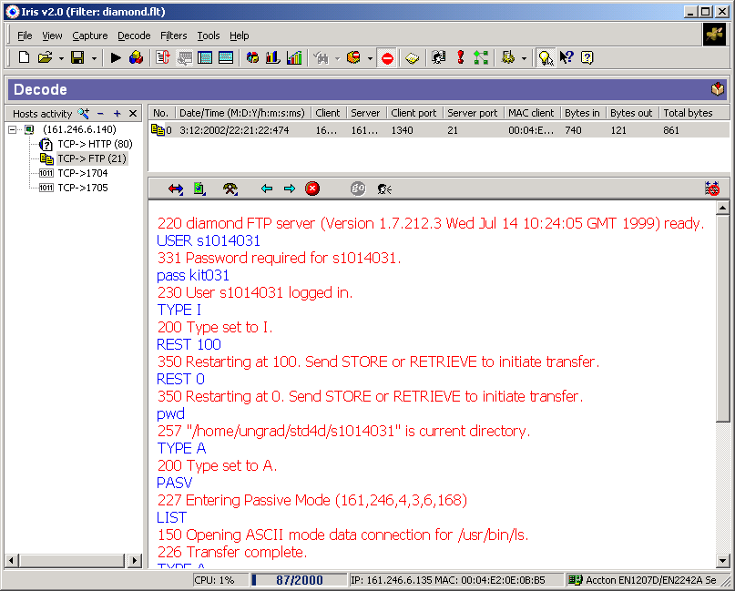

รูปที่ 12-6 แสดงข้อมูลในการเชื่อมต่อส่วนควบคุมของการถ่ายโอนแฟ้มข้อมูลที่ดักจับได้
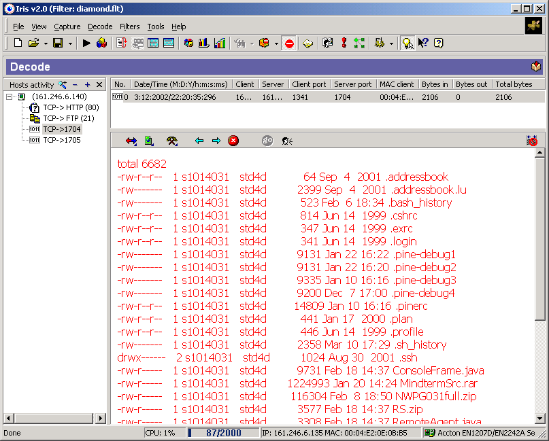

รูปที่ 12-7 แสดงรายการไฟล์ที่ดักจับได้จากส่วนการเชื่อมต่อข้อมูลของการถ่ายโอนแฟ้มข้อมูล

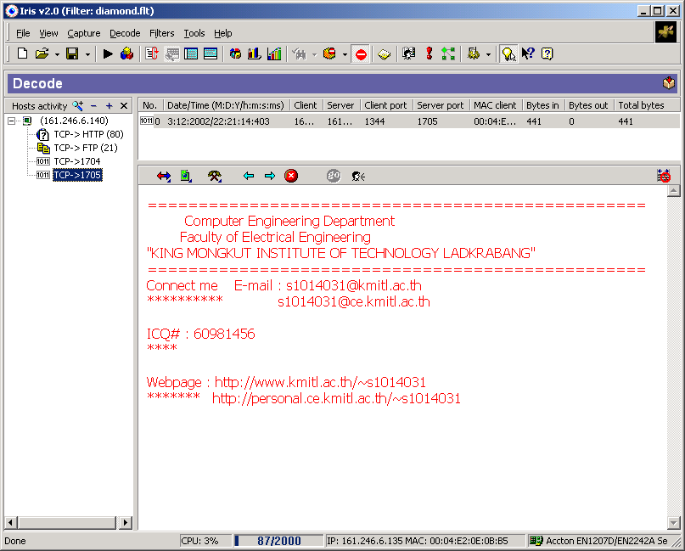

รูปที่ 12-8 แสดงข้อมูลไฟล์ที่ดักจับได้จากส่วนการเชื่อมต่อข้อมูลของการถ่ายโอนแฟ้มข้อมูล
12.2.2 การทดลองใช้งานโปรแกรม IsagFTP
โปรแกรม IsagFTP นี้มุ่งหวังให้เกิดความสะดวกในการใช้งานมากที่สุด ด้วยการเลือกเวอร์ชันโพรโตคอลเอสเอสเอชโดยอัตโนมัติ ทำให้ผู้ใช้ไม่จำเป็นต้องเข้าใจการทำงานและจดจำความสามารถในการรองรับเวอร์ชันของโพรโตคอลของแต่ละเซิร์ฟเวอร์ที่ตนติดต่ออยู่ โดยหากเซิร์ฟเวอร์รองรับโพรโตคอลเอสเอสเอชเวอร์ชัน 2 ซึ่งมีประสิทธิภาพในการถ่ายโอนแฟ้มข้อมูลมากกว่า ก็จะใช้โพรโตคอลเวอร์ชัน 2 นี้ แต่หากไม่รองรับ ก็จะทำการตรวจสอบความสามารถในการรองรับโพรโตคอลเอสเอสเอชเวอร์ชัน 1ต่อไป

ขั้นตอนทดลอง
- เมื่อรันโปรแกรมจะพบกับวินโดว์ไซต์เมเนเจอร์ที่ทำการสร้างและจัดเก็บเก็บค่าคอนฟิกของแต่ละเซิร์ฟเวอร์ได้ เพื่อความสะดวกในการใช้งานครั้งต่อๆไป ดังรูปที่ 12-9
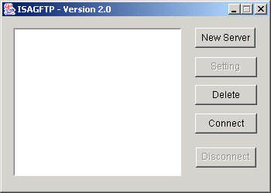

รูปที่ 12-9 ไซต์เมเนเจอร์ของโปรแกรม IsagFTP

- ทำการคลิกปุ่ม New Server เพื่อเข้าสู่วินโดว์กำหนดค่าคอนฟิกในการติดต่อใหม่ ดังรูปที่ 12-10 โดยในที่นี้จะทำการทดลองติดต่อกับเซิร์ฟเวอร์ diamond ของภาควิชาวิศวกรรมคอมพิวเตอร์ ซึ่งในขณะที่ทดลองใช้งานนี้ เซิร์ฟเวอร์ diamond ของภาควิชาวิศวกรรมคอมพิวเตอร์นี้ มีความสามารถในการรองรับโพรโตคอลเวอร์ชัน 2

จะพบว่าเราสามารถเลือกอัลกอริทึมในการแลกเปลี่ยนคีย์ได้ 2 แบบคือ อัลกอริทึม RSA และอัลกริทึม DSS ดังรูปที่ 12-11 ซึ่งโพรโตคอลเอสเอสเอช 1 จะรองรับเพียงอัลกอริทึม RSA เท่านั้น แต่หากผู้ใช้เลือกใช้อัลกอริทึม DSS ในการแลกเปลี่ยนคีย์กับเซิร์ฟเวอร์ที่รองรับเพียงโพรโตคอลเอสเอสเอช 1 โปรแกรมจะทำการแก้ไขการเลือกอัลกอริทึมให้โดยอัตโนมัติ

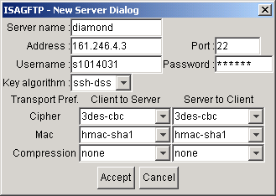

รูปที่ 12-10 วินโดว์กำหนดค่าคอนฟิกการติดต่อกับเซิร์ฟเวอร์
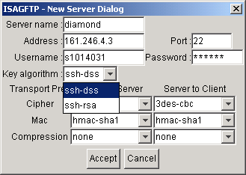

รูปที่ 12-11 แสดงอัลกอริทึมการแลกเปลี่ยนคีย์ที่สามารถเลือกใช้ได้

เราสามารถเลือกอัลกอริทึมการเข้ารหัสที่รองรับตามโพรโตคอลได้ โดยอัลกอริทึมการเข้ารหัสนี้ไม่ขึ้นกับทิศทางการส่งข้อมูลระหว่างไคลเอ็นต์กับเซิร์ฟเวอร์ เป็นอิสระต่อกัน ทำให้ฝั่งไคลเอ็นต์และเซิรฟเวอร์สามารถเลือกอัลกอริทึมที่ต่างกัน และเหมาะสมกับสภาวการณ์ของแต่ละฝั่ง ดังรูปที่ 12-12
เช่นเดียวกับอัลกอริทึมการเข้ารหัส อัลกอริทึมแฮชที่ใช้ในการตรวจความสมบูรณ์ของข้อมูลและอัลกอริทึมบีบอัดก็สามารถเลือกใช้ตามความต้องการ และเป็นอิสระต่อทิศทางอีกด้วย ดังรูปที่ 12-13 และรูปที่ 12-14 ตามลำดับ
อัลกอริทึมทั้งสองนี้สามารถเลือกได้ตามความเหมาะสม แต่เพื่อความสะดวกในการใช้งาน หากอัลกอริทึมที่เลือกไม่รองรับโดยทั้งสองฝั่งผู้ติดต่อกัน อัลกอริทึมที่ใช้จริงจะถูกเลือกโดยอัตโนมัติ ตามข้อกำหนดของโพรโตคอลเอสเอสเอชดังที่ได้กล่าวมาแล้ว

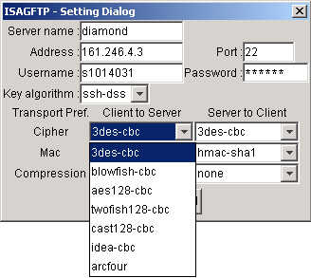

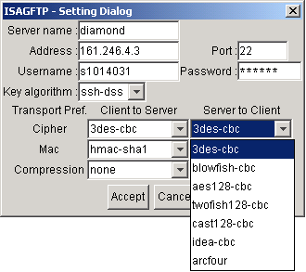

รูปที่ 12-12 แสดงอัลกอริทึมการเข้ารหัสที่รองรับ และความเป็นอิสระต่อทิศทาง

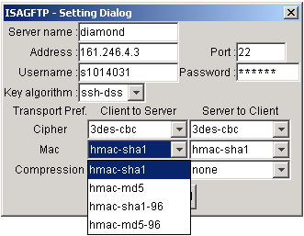

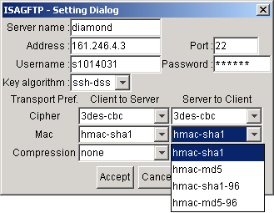

รูปที่ 12-13 แสดงอัลกอริทึมแฮชตรวจความสมบรูณ์ข้อมูลที่รองรับ และความเป็นอิสระต่อทิศทาง

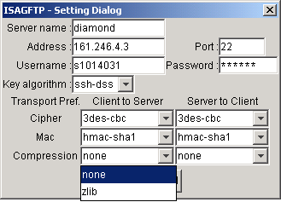

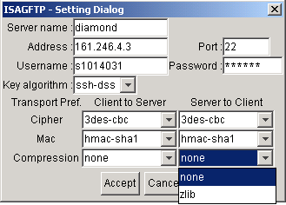

รูปที่ 12-14 แสดงอัลกอริทึมการบีบอัดที่รองรับ และความเป็นอิสระต่อทิศทาง

สังเกตว่าอัลกอริทึมการบีบอัดนั้นมีเพียงอัลกอริทึม zlib เท่านั้นที่รองรับ เนื่องจากมีเพียงอัลกอริทึมนี้เท่านั้นที่รองรับตามข้อกำหนดของโพรโตคอลเอสเอสเอช จึงทำให้สามารถเลือกได้เพียงจะทำการบีบอัดด้วยอัลกอริทึมนี้หรือไม่เท่านั้น

- เมื่อเรากำหนดค่าทั้งหมดแล้ว จะกลับเข้าสู่ไซต์เมเนเจอร์อีกครั้ง พร้อมกับรายการเซิร์ฟเวอร์ที่กำหนดเพิ่มขึ้นมาใหม่ ดังรูปที่ 12-15
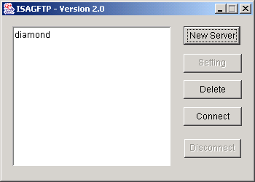

รูปที่ 12-15 ไซต์เมเนเจอร์ที่ได้รับการกำหนดเซิร์ฟเวอร์ใหม่เพิ่ม
- ทำการเลือกเซิร์ฟเวอร์ที่จะติดต่อจากรายการ และคลิกที่ปุ่ม Connect เพื่อทำการเชื่อมต่อ หากสำเร็จจะขึ้นวินโดว์ในการถ่ายโอนแฟ้มข้อมูลดังรูปที่ 12-16
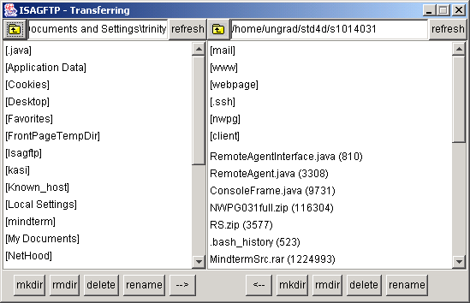

รูปที่ 12-15 วินโดว์สำหรับการถ่ายโอนแฟ้มข้อมูลของโปรแกรม IsagFTP

- ทำการถ่ายโอนแฟ้มข้อมูลที่ต้องการ โดยสามารถทำการถ่ายโอนแฟ้มข้อมูลเป็นไดเรกทอรีได้ด้วย หากการถ่ายโอนแฟ้มข้อมูลในแต่ละครั้งสำเร็จ จะมีไดอะล็อกบ็อกซ์ขึ้นดังรูปที่ 12-16
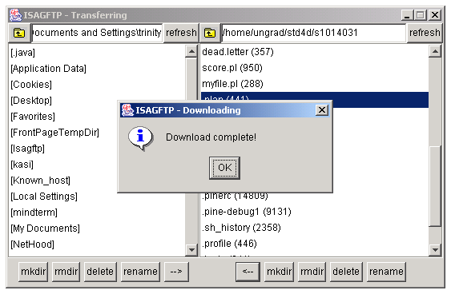

รูปที่ 12-16 ไดอะล็อกบ็อกซ์แสดงความสำเร็จในการถ่ายโอนแฟ้มข้อมูล
หากผู้ใช้ทำการรันโปรแกรมจากคอนโซล จะพบว่ามีข้อความการทำงานสำหรับดีบักการทำงาน ซึ่งมีการทำงานเป็นไปตามโพรโตคอลที่ได้กำหนดไว้ในโพรโตคอลเอสเอสเอช 1 และ โพรโตคอลเอสเอสเอช 2 ดังรูปที่ 12-17
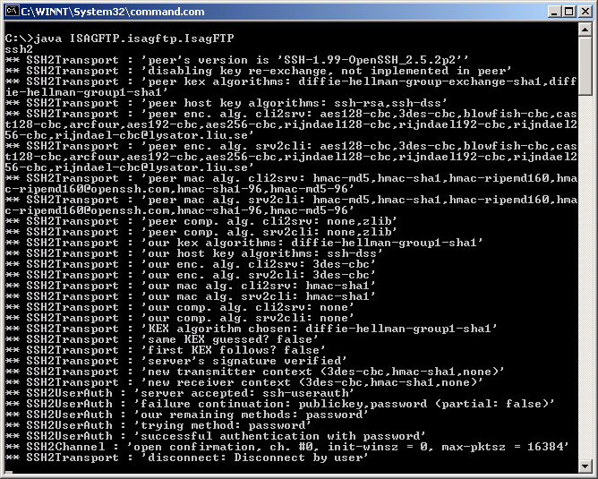

รูปที่ 12-17 ข้อความดีบักการทำงานของโปรแกรม IsagFTP

12.2.3 การทำงานในระบบปฏิบัติการต่างๆ
เนื่องจากโปรแกรม IsagFTP ได้พัฒนาขึ้นด้วยภาษาจาวา ทำให้โปรแกรมมีความสามารถในการทำงานในระบบปฏิบัติการใด ๆ ก็ได้ที่มีการติดตั้ง JVM (Java Virtual Machine) โดยที่ไม่ต้องมีการแก้ไขโปรแกรมต้นฉบับแต่อย่างใด

